**МИНОБРНАУКИ РОССИИ**

**ФГБОУ ВПО «Пензенский государственный университет»**

**Кафедра «Математическое обеспечение и применение ЭВМ»**

**ОТЧЕТ**

по лабораторной работе № 11

# «изучить основы работы с текстом и рисованной таблицей»

Выполнил: гр.19ВИ1

Мельхов. А. А.

Проверил: к.т.н., доцент

Казаков Б.В.

**Лабораторная работа № 11**

**Тема: «изучить основы работы с текстом и рисованной таблицей»**

Вариант № 13

**Цель работы**: обработка информации, представленной в табличной форме.

**Задание**: Для данной формы разработать меню Правка с командами: Вырезать, Копировать, Вставить. Текст вставлять в окно редактора Меmо, которое нужно поместить на форму. На форме поместить кнопку Слова. Вывести слова наибольшей и наименьшей длины

**Код программы на языке DELPHI:**

unit Unit1;

{$mode objfpc}{$H+}

interface

uses

Classes, SysUtils, Forms, Controls, Graphics, Dialogs, StdCtrls, Clipbrd ;

type

{ TForm1 }

TForm1 = class(TForm)

Button1: TButton;

Button2: TButton;

Button3: TButton;

Button4: TButton;

Memo1: TMemo;

procedure Button1Click(Sender: TObject);

procedure Button2Click(Sender: TObject);

procedure Button3Click(Sender: TObject);

procedure Button4Click(Sender: TObject);

private

public

end;

var

Form1: TForm1;

implementation

function maxLength(s: string): string;

var max,s1:string;

begin

s:=s+' ';max:='';

While Pos(' ',s)>0 do

Begin

s1:=Copy(s,1,Pos(' ',s)-1);

Delete(s,1,Pos(' ',s));

if Length(s1)>Length(max) then max:=s1;

End;

maxLength:= max;

end;

function minLength(s: string): string;

var i, dmin: integer;

sl,smin: string;

begin

s:=s+' '; sl:='';dmin:=length(s);

for i:=1 to length(s) do

if s[i]<>' ' then sl:=sl+s[i]

else

begin

if (length(sl)<dmin) and (length(sl)<>0) then

begin

dmin:=length(sl);

smin:=sl;

end;

sl:='';

end;

minLength:=smin;

end;

{$R *.lfm}

{ TForm1 }

procedure TForm1.Button1Click(Sender: TObject);

begin

Memo1.CopyToClipboard;

end;

procedure TForm1.Button2Click(Sender: TObject);

begin

Memo1.CopyToClipboard;

Memo1.Text:= '';

end;

procedure TForm1.Button3Click(Sender: TObject);

begin

Memo1.PasteFromClipboard;

end;

procedure TForm1.Button4Click(Sender: TObject);

var s:string;

begin

s:= Memo1.Text;

Memo1.Lines.add('Слово с максимальной длиной - ' + maxLength(s));

Memo1.Lines.add('Слово с минимальной длиной - ' + minLength(s))

end;

end.

**Результаты работы программы:**

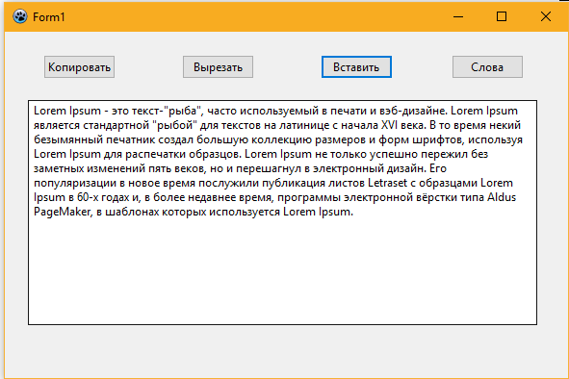

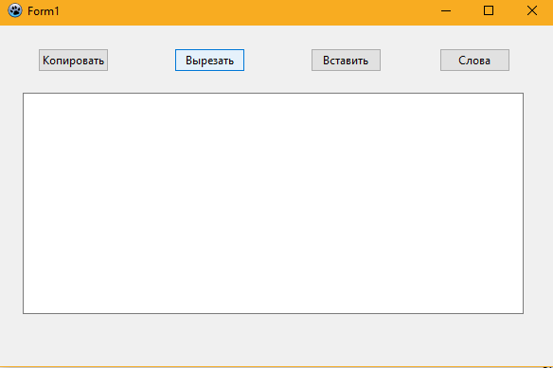

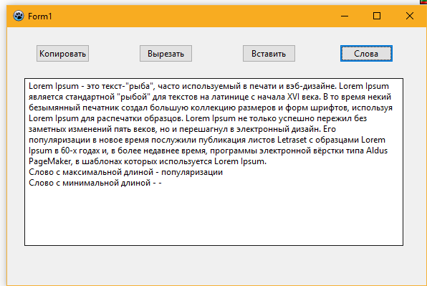

**Вывод:** в ходе выполнения лабораторной работы изучил основы работы с текстом и рисованием. Написал программу, которая вводит данные из буфера обмена, вносит данные в буфер обмена, и подсчитывает длину слов, и выводит максимально длинное и максимально короткое слово.